LS和DV路由协议的分析与比较、RIP和OSPF的分析与比较
第四组成员：边磊、蒋鹏辉、姚成伟

内容摘要

当一个分组要从源主机带目的主机时，网络层必须确定从发送方到接受方的分组所采用的路径。选路算法的目的就是给定一组路由器以及连接路由器的链路，选路算法要找到一条从源路由器到目的路由器的“好”的路径，即具有最低费用的路径。根据算法是全局性的还是分布式的，选路算法可分为两种：具有全局状态信息的链路状态算法（link state algorithm, LS）以及分散式的选路算法距离向量算法（distance-vector, DV）。本文将通过对这两种算法的比较来找出两个算法在不同的情况下，每种算法的适应环境。
关键字: 路由算法；RIP路由协议； OSPF路由协议； LS路由算法； DV路由算法

一、LS和DV路由协议的分析与比较
A、LS算法
该算法于1979年出现在ARPAnet上，作为一种用来取代DVR的动态路由选择算法，得到了广泛的应用。它通过主动测试邻接节点的状态；定期地将相邻节点的状态信息传送给所有节点；每个节点都有完整的网络拓扑信息，然后计算到每个节点的最佳路径。

B、DV算法
是现代计算机网络两个最常使用的动态路由选择算法之一。每个节点都定期地将它们的路由表传送给所有相邻节点，每个节点根据收到的相邻节点的路由信息更新自己的路由表。它主要的问题如下：1寻路环（routing loops)；2慢收敛（slow convergence)；3无穷计算（count to infinity):；4它对好消息的反应迅速，但对坏消息却反应迟钝。可以通过一种叫做毒性逆转（poisoned reverse）的技术或水平分割（split horizon）算法而避免。

- 工作原理不同
LS算法中，网络拓扑和所有的链路费用都是已知的，也就是说可用来做LS算法的输入。在实践中，这是通过让每个节点向网络中所有其他路由器广播状态分组来完成，其中每个链路分组包含它所连接的链路的特征和费用，节点广播的结果是所有节点具有了该网络的同一个以及完整的视图。于是每个节点都可像其他节点一样，运行LS算法并计算相同的最低费用路径集。
DV算法中，每个节点仅与他的直接邻居交谈，但它为他的邻居提供了从其自己到网络中所有其他节点的最低费用。DV算法要求每个路由器都要向其他邻接的路由器发布一个距离向量，距离向量是该路由器到其他已知的各网络的相对距离。

LS算法：
G=(N，E)是一个有N个节点（代表路由器），E条边（代表链路）的图（代表网络拓扑）。每条链路上的数字代表此链路的费用
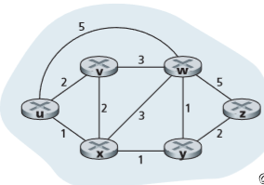
假设源节点为u，我们要找到从源节点到其他节点的最低消费路径，其算法如下：
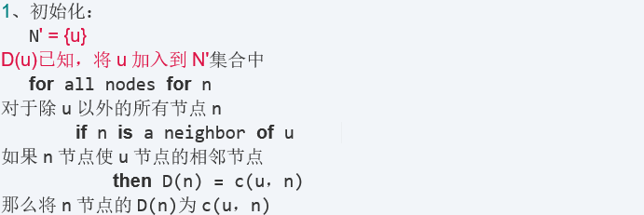
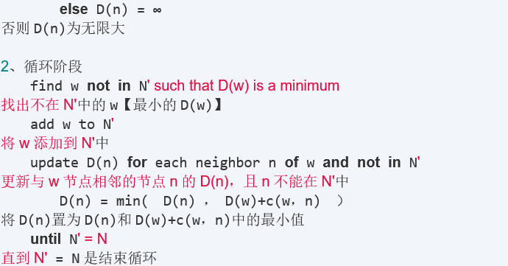
Bellman-Ford 方程：
设 dx(y)是从节点 x 到节点 y 的最低费用路径的费用，则有 dx(y) = min {c(x,v) + dv(y) }
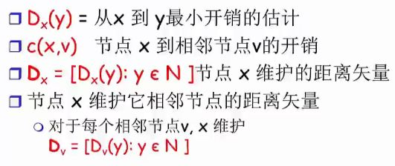
DV 算法中，当节点 x 看到它的直接相连的链路费用变化，或从某个邻居接收到一 个距离矢量的更新时，就根据 Bellman-Ford 方程更新其距离矢量表。

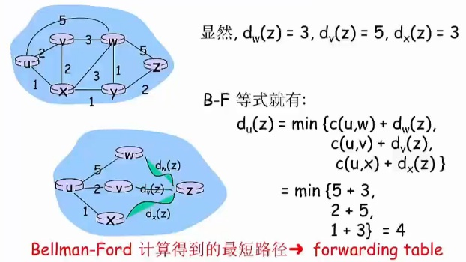

- 算法结构不同
LS算法是一种全局信息的算法，而DV算法是一种迭代的，异步的和分布式的算法。迭代的：因为此过程一直要持续到邻居之间没有更多要交换的信息为之。异步的：因为他不要求所有节点相互之间锁步，即步伐一致的工作。分布式的：因为每个节点都要从一个或多个直接相连邻居接受某些信息，执行计算，然后将计算结果发回给邻居。

- 时间复杂性
LS算法，给定n个节点，考虑最坏情况下需要经多少次计算才能找到从源节点到所目的节点的最低费用。在第一次迭代时，我们需要搜索所有的n个节点已确定出节点w，w不在N’中且具有最低费用。第二次我们需要检查所有的n-1个节点已确定最低费用，第三次，需要检查n-2个节点，依此类推。因此，我们在所有迭代中需检索n+(n-1)+(n-2)+…+1=n(n+1)/2个节点。所以我们可以得出LS算法在最差情况下的时间复杂度为n的平方阶。
DV算法，它存在对好消息的反应迅速，但对坏消息却反应迟钝。特别是对坏消息存在计数无穷大问题。当链路的权值变化很大时，它的时间复杂性也就很难确定了。

- 收敛速度
收敛是路由算法选择时所遇到的一个重要问题。收敛时间是指从网络的拓扑结构发生变化到网络上所有的相关路由器都得知这一变化，并且相应地做出改变所需要的时间。这一时间越短，网络变化对全网的扰动就越小。收敛时间过长会导致路由循环的出现。
LS在直接相连的路由之间维护正常的邻居关系。这允许路由更快收敛。链路状态路由协议在会话期间通过交换链路状态信息创建对等关系，这种关系加速了路由的收敛。
而DV算法收敛较慢，且在收敛过程中会遇到选路环路。DV算法还会遭到计数无穷大的问题。

- 跳数的限制
DV使用跳数或向量来确定从一个设备到另一个设备的距离。不考虑每跳链路的速率。LS没有跳数的限制，使用“图形理论”算法或最短路径优先算法。

- 路由表的更新
DV算法根据相邻节点的路由信息更新自己的路由表。LS算法，每个节点都有一个全局的拓扑结构，根据此拓扑结构计算路由表。不像DV那样，更新时发送整个路由表。DV的这种特性随着路由表的增大，需要消耗更多的CPU资源，并消耗了内存。LS只广播更新的或改变的网络拓扑，这使得更新信息更小，节省了带宽和CPU利用率

- 健壮性
如果一台路由器发生故障，行为错乱或受到破坏时情况会怎样呢？
对于LS算法，路由器能够像其连接的的一条链路广播不正确费用。一个节点也可损坏或丢弃他收到的任何LS广播分组作为LS广播的一部分。但是一个LS节点仅计算自己的转发表：其他节点为自己做类似的计算。这就意味着在LS算法下，路由计算是有些孤立的，提供了一定程度的健壮性。在DV算法下，一个节点可向任意或所有的目的节点通告其不正确的最低费用路径。DV算法中一个不正确的节点计算值会扩散到整个网络。

二、RIP和OSPF的分析与比较
一、基本概念
RIP：
距离矢量路由协议，通过UDP端口520进行工作，工作在应用层
使用跳数作为度量值衡量到达目的网络的距离，发送更新请求时跳数加一，超过15跳为网络不可达，因此主要应用于规模较小的网络中，配置简单，易于维护
有v1和v2两个版本。v1是有类路由协议不支持VLSM和CIDR，以广播形式发送报文，不支持认证。v2是无类别路由协议，以广播或组播（224.0.0.9）发送报文，支持明文认证和MD5密文认证
rip的自动汇总虽然是默认开启的，但是在水平分割开启的接口上，自动汇总功能默认不生效，目的是为了防止环路，但是可以手动激活自动汇总或者手动汇总

OSPF：
开放式最短路径优先协议，基于链路状态，封装在IP报文中，协议号为89，是传输层协议
无环路，收敛快，拓展性好
支持明文认证和密文认证
度量值为cost，适合于大型网络环境的动态路由协议
有区域的划分，分为常规区域和特殊区域，常规区域又分为骨干区域（area 0）和普通区域，区域内部使用SPF最短生成树算法保证了区域内部无环路，利用区域间的连接规则保证了区域间无环路
支持触发更新，能够快速检测并通告自治系统内的拓扑变化（体现为收敛快）

二、工作原理
RIP：
运行RIP之后，路由器会发送request报文，用来请求邻居路由器的RIP路由。运行RIP的邻居路由器收到该request报文后，会根据自己的路由表，生成response报文进行回复。路由器在收到response报文后，会将相应的路由添加到自己的路由表中，RIP网络稳定后，每个路由器都会周期性的向邻居路由器通告自己的整张路由表中的路由信息，默认周期为30s。邻居路由器根据收到的路由信息刷新自己的路由表。

OSPF：
OSPF要求每台运行OSPF的路由器都了解整个网络的链路状态信息，这样才能计算出到达目的地的最优路径。OSPF的收敛过程由链路状态信息LSA泛洪开始，LSA中包含了路由器已知的接口IP地址、掩码、开销和网络类型等信息。收到LSA的路由器可以根据LSA提供的信息建立自己的链路状态数据库LSDB，并在LSDB的基础上使用SPF进行计算，建立起到达每个网络的最短路径树。最后，通过最短路径树到达目的网络的最优路由，并将其加入到IP路由表中。

三、特性
RIP：
防环机制：
1、条目最大可用跳数为15跳
2、水平分割：路由器从某个接口学习到的路由不会再从该接口发出去
3、毒性逆转：从某个接口学习到路由之后，发回给邻居路由器时会将该路由的跳数设置为16（当同时开启水平分割和毒性逆转时只有毒性逆转生效）
4、计时器：30s周期性更新整张路由表，180s检测路由更新时效超过设置为不可达，120s后把路由器删除
5、触发更新：当路由信息发生变化时立即向邻居设备发送触发更新报文

抑制接口：配置抑制接口之后该接口只收RIP路由信息而不发送

OSPF的其他特性
1、ospf广播环境中有三种状态：Drother、DR、BDR，DR和BDR和其他路由器建立的是邻接关系，Drother和DR、BDR建立的是邻居关系，DR\BDR的作用是减少邻接关系的数量，从而减少链路状态信息以及路由信息的交换次数，节省带宽，降低对路由器处理能力的压力
2、ospf有两个组播地址：224.0.0.5和224.0.0.6，当三个路由器角色都确定之后，DR和BDR会监听224.0.0.6这个地址
3、routeID：可以手动配置，没有配置的情况下系统会自动生成（最大的回环口地址、最大的接口地址）
4、DR\BDR的选举规则：先看接口优先级（越大越优先，0表示放弃），再看routeID的大小（越大越优先）
5、OSPF三张表：邻居表（互相传递LSA）、LSDB（包含全网LSDB信息）、路由表
6、OSPF的网络类型：非人为定义，而是由设备根据链路类型感知识别出来的，作用是让路由器在该接口上更高效的转发数据。有五种类型，其中前三种是可以根据链路类型自动识别，后两种需要管理员手动修改：1、广播 2、非广播 3、点到点 4、点到多点 5、点到多点非广播

